Отдел образования, спорта и туризма Дятловского райисполкома
государственное учреждение образования «СШ №3 г.Дятлово»

Урок по правам ребенка на тему:
«Закон для нас. Закон внутри нас».

Подготовила и провела
учитель высшей категории
ГУО «СШ №3 г.Дятлово»
Гродненской области
Шмыгин Ольга Францевна

2017
Цель: Познакомить учащихся с Всеобщей декларацией прав человека, Конвенцией о правах ребенка, Конституцией РБ.
Задачи:
- обобщить знания детей об их гражданских правах и обязанностях, способствовать развитию правового мировоззрения и нравственных представлений.
- развивать умение рассуждать, сопоставлять, делать выводы.
- воспитывать чувство самоуважения и уважения к другим людям.
Оборудование: ноутбук, презентация, экран, выход в сеть Интернет, Конституция РБ, «Всеобщая декларация прав человека», «Конвенция о правах ребенка»,
карточки со словами: малыши, природа, школа, одноклассники, родители, старики.

Ход мероприятия:
Этап I. Раскрытие темы. Знакомство с Конституцией.

Добрый день, дорогие ребята! Сегодня мы собрались, чтобы поговорить на тему «Что такое Закон?»
Попробуем вначале занятия высказать свое мнение…. (высказывания).
(Важное правило, которое все должны соблюдать).

Если кто-то без законов
Хочет жизнь свою прожить,
То его, конечно, надо
И лелеять, и хвалить.
Фотографию в газету
Поместить и подписать:
«Он советует законы
Никогда не выполнять!»

-Вы согласны с таким жизненным девизом?
-Почему важно соблюдать законы?
-Как называется основной закон государства?

(учитель показывает Конституцию)
Ребята, рассмотрите Конституцию, чтобы ответить на вопросы:
-Из чего состоит Конституция?
-Какие темы раскрываются в статьях Конституции?
-Когда мы отмечаем День Конституции РБ? (ответы учащихся).

Учитель: Только Закон и исполнение закона может обеспечить нам порядок. Вот почему, защищая права граждан, государство предусматривает наказание за несоблюдение закона.

- А в каком случае можно обойтись без наказаний в государстве? (рассуждения уч-ся).
(ответ уч-ся: Если все будут выполнять, соблюдать закон).

Задания для групп: порассуждаем
- Что такое «совесть?»
- Что обозначает слово «законопослушный?».

Вывод этапа: Закон должен быть внутри нас! Совесть человека
должна подсказывать, как ему следует поступить.

Этап II. Практическая часть.
А). «Черты характера».
Команды получают карточки со словами:

Черты характера:
- Вспыльчивость;
- Торопливость;
- Осмотрительность;
- Аккуратность;
- Честность;
- Лживость;
- Уважение к людям;
- Безразличие.

Продолжаем работать в парах. Подумайте, какие черты характера помогают быть законопослушным, а какие мешают?
Напротив черты характера отметьте знаком + или - .

Вывод: Чтобы быть законопослушным гражданином необходимо с детства воспитывать в себе положительные черты характера такие как: осмотрительность, аккуратность, честность, уважение к людям.

Б). Упражнение «Познай себя».
Учитель: Важно понимать, что законы есть не только в
государстве, но и в каждом человеке. Мы сами делаем выбор, по каким законам жить. По законам правды или лжи., добра или зла, чести или бесчестия… Это происходит в момент, когда каждому из нас приходится делать выбор, как поступить:
- Помочь маме или пойти погулять?
- Делать уроки или бездельничать?
- Обозвать друга, ударить или решить спор по-дружески?
- Сказать правду или промолчать?
Согласитесь, чтобы принять верное решение, нужны и сила воли, и смелость, и уважение к себе! Да-да, прежде всего к себе, чтобы не уронить своего достоинства.

Я предлагаю вам продолжить предложение
«Я уважаю себя и поэтому…..», работая в группах…
На доске карточки со словами: малыши, природа, школа, одноклассники, родители, старики.
(высказывания учащихся у доски).

А кто в нашем классе пользуется авторитетом?
За что его уважают и ценят?

В). Обратите внимание на слайд презентации:
Здесь записаны жизненные девизы. Прочитайте и выберите для себя жизненный девиз.
- Работа не волк, в лес не убежит.
- Хочу все знать.
- Без труда не вытянешь рыбку из пруда.
- Моя хата с краю – ничего не знаю.
- Не откладывай на завтра то, что можно сделать сегодня.
(Высказывания и рассуждения учащихся).

Этап III. Знакомство с Всеобщей декларацией прав человека и
Конвенцией о правах ребенка.
(первичное).

Сейчас мы просмотрим буктрейлер по книге А. Усачева «Приключения маленького человека». Именно здесь вы сможете услышать о своих правах. Обсуждение просмотра.
- В каких документах записаны права детей?
- Перечислите свои права.
- Оформите коллаж «Мои права, твои права- наши права».

Этап IV. Подведение итогов.
Учитель:
Возвращаемся к теме занятия.
-Как вы понимаете выражения «закон для нас»,
«закон внутри нас».
-Какова роль закона в обществе, в отношениях между людьми?
- Что значит «уважать себя»?

2 учащихся читают стихотворение С.Я.Маршака «Если вы вежливы».

Источники:
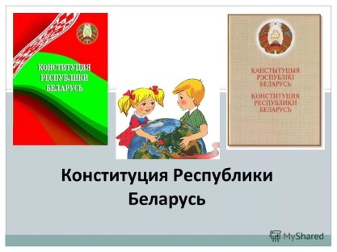
https://im0-tub-by.yandex.net/i?id=b0e3c9f8275606ffef90210a7b99616c-l&n=13

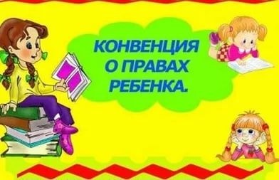
https://im0-tub-by.yandex.net/i?id=f65ffdda9e6867e563db09904b33609b-l&n=13

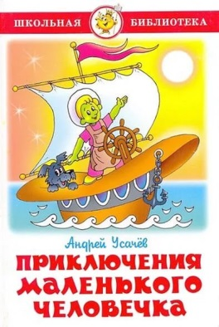https://im0-tub-by.yandex.net/i?id=ec85815bf5cbfd564138433a2b75cfc3-l&n=13
Буктрейлер по книге https://www.youtube.com/watch?v=dbJVV0s-8l4

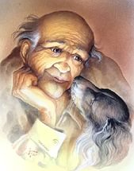
https://im0-tub-by.yandex.net/i?id=61690db701629eb3989db3d2c24fb547&n=33&h=215&w=169
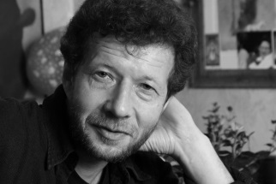 http://fetmuzclips.ru/uploads/images/a/_/u/a_usachev.jpg

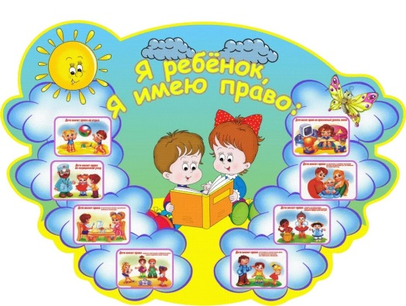
https://im0-tub-by.yandex.net/i?id=b7d2d4f46f3676c75013681e89839acf-l&n=13

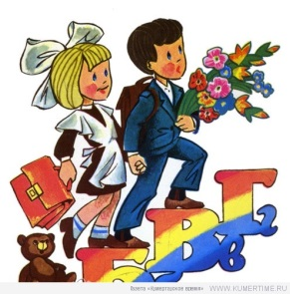 http://www.kumertime.ru/wp-content/uploads/2013/09/shkola.jpg

